EXMO. SR. PRESIDENTE DA CÂMARA MUNICIPAL DE SUMARÉ,

Indico ao Excelentíssimo Senhor Prefeito Municipal, ouvido o Plenário e obedecendo as normas regimentais, que determine à Secretaria competente a realização da Operação Cata Galho na Rua Catarina Moranza Belintani, próximo ao numeral 269, no bairro Jardim Alvorada - Sumaré/SP.
A indicação se faz necessária devido ao acúmulo de galhos, resultado da poda de árvores na localidade, como podemos notar na foto abaixo.
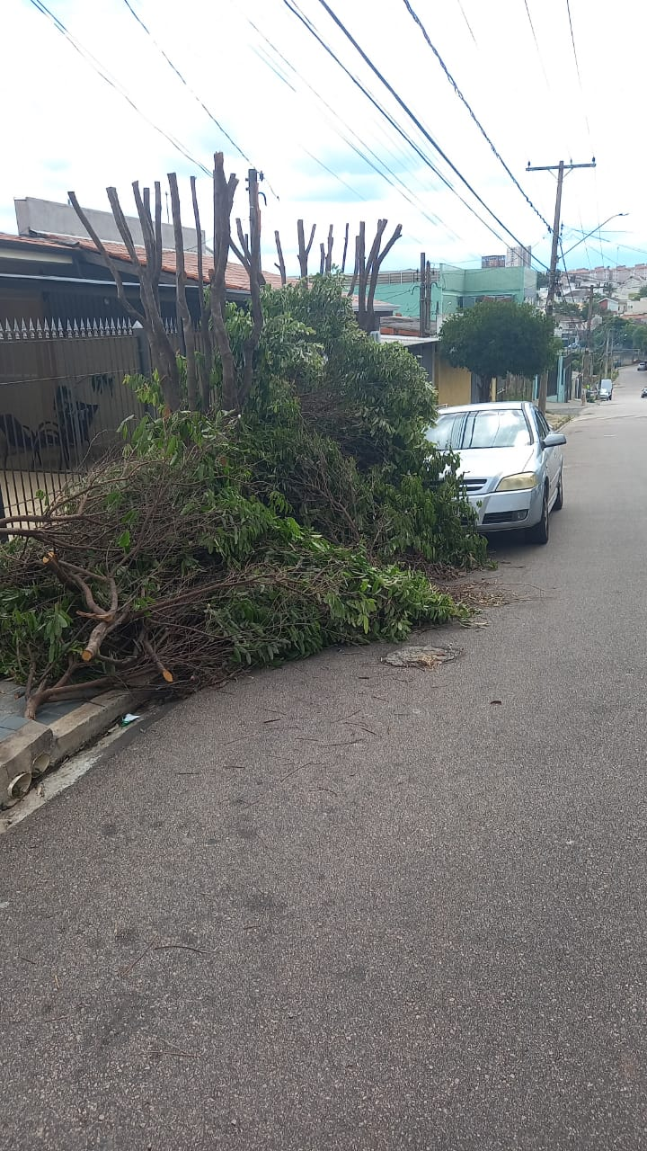
Certo da apreciação de Vossa Excelência, antecipo meus agradecimentos.

Sala das Sessões, 13 de janeiro de 2022.

SILVIO C. COLTRO
VEREADOR
Partido Liberal – PL

